通惠期货有限公司
客户账户分析小程序用户使用情况统计需求说明书

原始需求版本 | 更新说明 | 提交人 | 日期
《客户账户分析小程序 需求规格说明书》V1.0 | 新增用户使用情况统计功能需求 | 陆佩荧 | 2025/9/25

一、需求简述
开发小程序用户使用情况统计看板，实现对用户增长与概况、用户深度使用、核心功能使用三个维度指标的统计与可视化展示，支持按年月维度筛选查看数据，为分析小程序运营效果、优化功能与决策提供数据支撑。

二、需求描述

用户增长与概况统计功能需求
- 需求场景
运营人员需实时掌握小程序从小程序上线至今的用户总量、各月度新增用户规模及活跃用户规模，评估拉新策略和推广活动效果，了解小程序用户活跃情况。

- 需求范围：
- 以月为横轴刻度展示新增用户与活跃用户组合折线图。
- 支持选择年份查看指定年份的新增用户与活跃用户组合折线图。
- 显示T日实时累计用户数、流失用户数。
- 显示T-1日活跃用户数。

- 详细需求规则
  - 指标统计
    - 累计用户数：
- 定义：统计自小程序上线起，所有成功完成授权登录的独立用户总数。
- 规则：每个用户仅在其首次授权登录时被计数一次，此数值为历史总和，只增不减。
- 更新频率：T日实时显示。
    - 累计疑似流失用户数：
- 定义：统计自小程序上线日起，所有被视为“疑似流失”的独立用户总数。
- 规则：定义“流失”为超过30天（可根据业务调整）未有任何访问行为的用户；记录每个用户的末次访问时间，当前时间 - 末次访问时间 > 30天的用户即被记为疑似流失用户。
- 更新频率：T+1日更新。每日凌晨计算截止至昨日的累计疑似流失用户数。
    - 上日新增用户数统计：
- 定义：统计在T-1日内，首次完成授权登录的独立用户数量。
- 规则：以用户的唯一标识为去重依据。用户的首次授权登录日期为T-1日。
- 更新频率：T+1日更新。
    - 上日活跃用户数统计：
- 定义：统计在T-1日内，有过任何访问行为（如启动小程序、点击任何功能）的独立用户数量。
- 规则：以用户的唯一标识为去重依据，只要用户在T-1日内有访问记录，即被计入。
- 更新频率：T+1日更新。
    - 月新增用户数统计：
- 定义：统计在指定月份内，首次完成授权登录的独立用户数量。
- 规则：以用户的唯一标识和“首次授权登录日期”所在月份为统计依据。例如，统计2023年10月的新增用户，即“首次授权登录日期”在2023-10-01至2023-10-31之间的用户数。
- 更新频率：T+1日更新（对于当前月）。每日凌晨都会更新当前月的累计新增数据。月度结束后固化，数据不再变化。
    - 月活跃用户数统计：
- 定义：统计在指定月份内，有过任何访问行为的独立用户数量。
- 规则：以用户的唯一标识和“访问日期”所在月份为统计依据。只要用户在指定月份内任意一天有过访问，即被计入该月的活跃用户数。
- 更新频率：T+1日更新（对于当前月）。每日凌晨都会更新当前月的累计活跃数据。月度结束后固化，数据不再变化。
  - 界面与图表可视化：
- 核心趋势图：一个以月份为X轴、用户数为Y轴的组合折线图
  - 数据序列1 - 月新增用户：折线图，展示每个自然月的新增用户数。
  - 数据序列2 - 月活跃用户：折线图，展示每个自然月的活跃用户数。
- 交互：提供年度筛选器，选择特定年份后，图表只展示该年份内12个月的数据。
- 核心指标卡：在趋势图侧边展示关键日级（上日活跃用户数）和实时指标（累计用户数、疑似流失用户数）卡片。
- 数据提示：明确标注数据更新频率，例如：“除累计用户数为实时显示外，其余指标数据截至T-1日（YYYY-MM-DD）”。
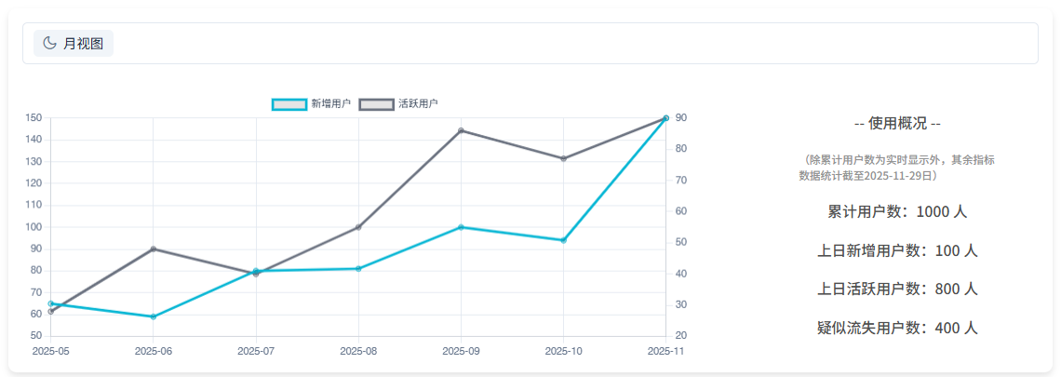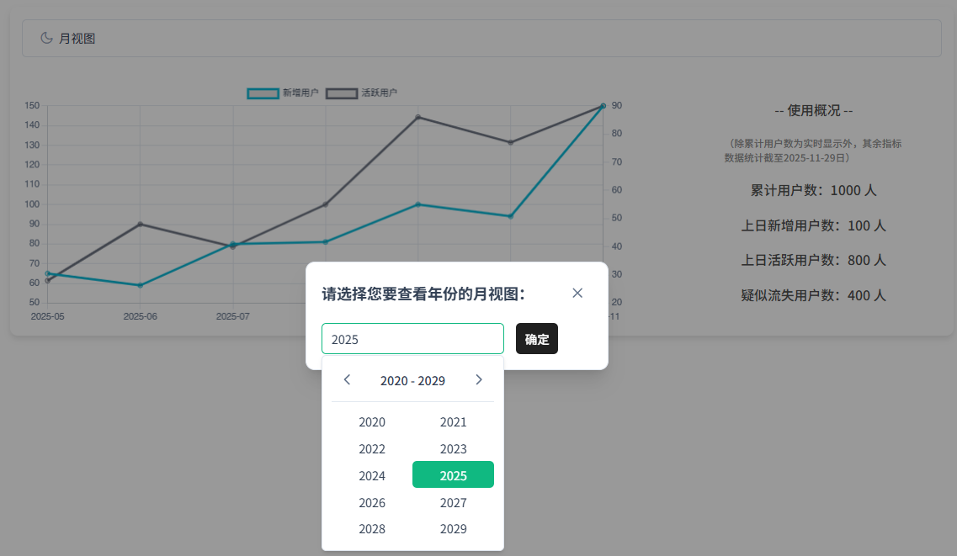

用户深度使用情况统计功能需求
- 需求场景
运营团队与产品团队需要衡量用户对小程序核心功能的使用深度，追踪核心用户群体的规模与转化效率，评估功能引导、用户体验优化以及营销活动的有效性，为产品迭代和运营策略提供数据洞察。

- 需求范围
- 以月为横轴刻度，展示交易登录活跃用户数与深度使用率的组合图。
- 支持选择年份查看指定年份的数据趋势。

- 详细需求规则
  - 统计指标
    - 交易登录活跃用户数：
- 定义：在指定的统计周期内（自然月）内，成功完成交易账号登录操作的独立用户数
- 规则：统计在指定月份内，成功完成交易账号登录的行为的独立用户数，同一用户在同一月内多次成功登录只记一次。
- 更新频率：T+1日更新（对于当前月）。每日凌晨更新当月的累计数据。月度结束后固化。
    - 深度使用率：
- 定义：在指定的统计周期内（自然月）内，成功完成交易账号登录的独立用户数占该月总授权登录用户数的百分比。该指标衡量用户从“访问者”到“核心功能访问者”的转化效率。
- 规则：深度使用率 = ( 当月交易登录活跃用户数 / 当月授权登录活跃用户数 ) * 100%
- 更新频率：T+1日更新（对于当前月）。每日凌晨更新当月深度使用率。月度结束后固化。

  - 界面与图表可视化
- 核心趋势组合图：一个以月份为X轴、双Y轴的组合图表
  - 主Y轴（用户数）：对应交易登录活跃用户数，以柱状图形式展示。
  - 次Y轴（百分比）：对应深度使用率，以曲线图形式展示。
- 交互：提供年度筛选器，选择特定年份后，图表只展示该年份的趋势。
- 数据提示：在图表附近明确显示深度使用率计算公式，即“当月交易登录用户数/当月授权登录活跃用户数*100%”。
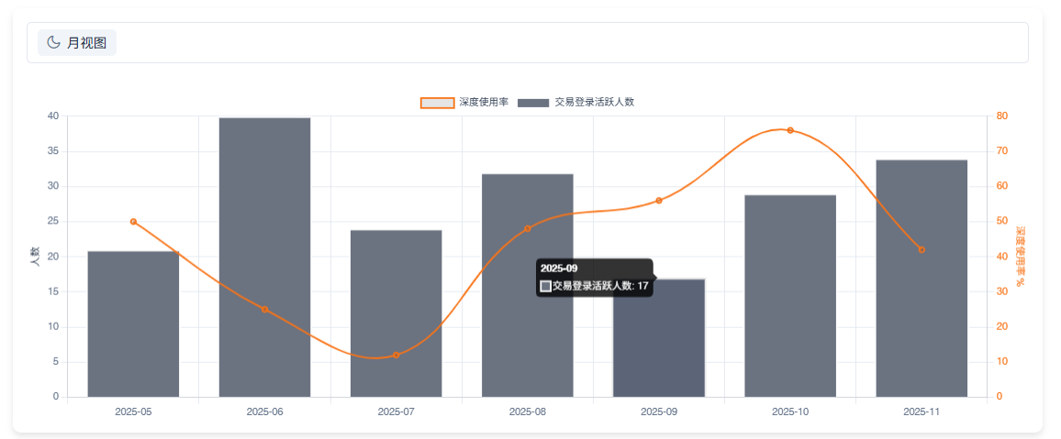
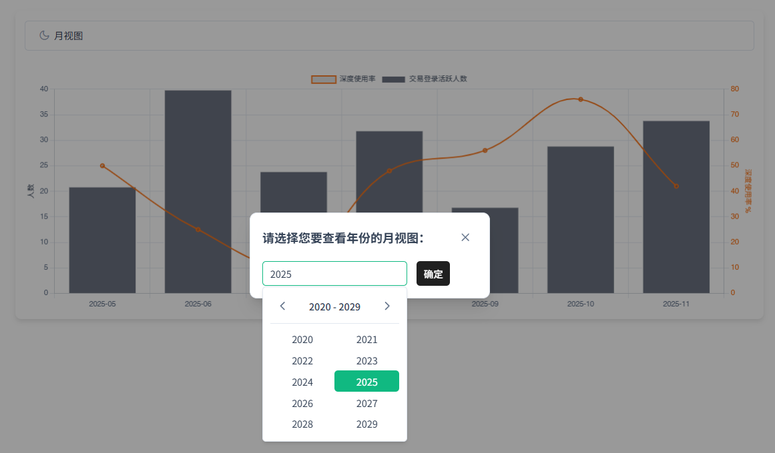

核心功能使用情况统计功能需求
- 需求场景
产品与运营团队需要洞察小程序各核心功能的具体使用情况，从用户广度、使用频率以及停留时长等多个角度综合评估功能健康度与价值，为功能迭代、优化提供数据支持。

- 需求范围
- 各指标通过可视化图表展示。
- 提供全局时间筛选器（年、月）和视图切换导航。
- 通过视图切换导航，可分别查看功能使用人数、功能使用总次数、功能平均使用次数、功能使用率、功能平均使用时长、功能人均使用时长等不同视角的可视化图表。

- 详细需求规则
  - 统计指标
    - 功能使用人数
- 定义：在指定的统计周期内（自然月或自然日）内，使用过某一指定核心功能的独立用户数量。
- 规则：统计周期内，以用户的唯一标识为去重依据，用户使用该功能一次以上均只计数一次。
- 更新频率：查询时统计。
    - 功能使用总次数
- 定义：在指定的统计周期内（自然月或自然日）内，所有用户对某一核心功能进行访问的累计总次数。
- 规则：基于埋点时间触发次数进行累加，同一用户的多次操作重复计数。
- 更新频率：查询时统计。
    - 功能平均使用次数
- 定义：在指定的统计周期内（自然月或自然日），使用某一指定核心功能的用户平均操作该功能的次数。
- 规则：功能平均使用次数=功能使用总次数/功能使用人数；功能使用总次数和功能使用人数需基于同一统计周期计算。
- 更新频率：查询时统计。
    - 功能使用率
- 定义：在指定的统计周期内（自然月或自然日），使用某一指定核心功能的用户数占同期交易登录活跃用户总数的比例。
- 规则：功能使用率 = (功能使用人数/交易登录活跃用户数) * 100%
- 更新频率：查询时统计。

  - 界面与图表可视化
- 核心视图区：通过视图切换面板可切换查看以上4个指标对应的可视化视图。
- 可视化图表类型：
  - 功能使用人数/总次数/平均使用次数：使用柱状图，X轴为功能名称，Y轴为人数/次数。
  - 功能使用率：使用曲线图，X轴为功能名称，Y轴为使用率比率。
- 全局交互：
  - 时间筛选器：支持选择月份（月视图下）和日期（日视图下）。
  - 视图切换导航：支持切换查看以上4个指标对应的可视化视图。

